贵州交建国储贸易有限公司永烽高速温泉服务区加油站一站建设项目
竣工环境保护验收监测报告表

建设项目： | 贵州交建国储贸易有限公司永烽高速温泉服务区加油站一站
建设单位： | 贵州交建国储贸易有限公司
编制单位： | 贵州明德工程咨询有限公司
编制时间： | 二〇二〇年七月

目 录

表一 建设项目概况 1
表二 主要污染物的产生、治理措施 10
表三 环境影响评价报告表主要结论、建议及批复 16
表四 验收监测标准 22
表五 验收监测质量控制、监测内容及监测结果分析 23
表六 验收监测内容 24
表七 验收监测结果 27
表八 环境管理检查 30
表九 验收监测结论及建议 35
表十 附件、附图及附表 37

表一 建设项目概况
建设项目名称 | 贵州交建国储贸易有限公司永烽高速温泉服务区加油站一站
建设单位名称 | 贵州交建国储贸易有限公司
建设项目性质 | 新建
建设地点 | 永烽高速温泉服务区A场地（息烽县温泉镇）
主要产品名称 | 汽油、柴油
设计生产能力 | /
实际生产能力 | /
建设项目环评时间 | 2017年02月 |  | 开工建设时间 |  | 2018年04月
投入试生产时间 | 2018年07月 |  | 验收监测时间 |  | 2020年05月
环评报告表审批部门 | 息烽县环境保护局 |  | 环评报告表编制单位 |  | 国环宏博（北京）节能环保科技有限公司
环保设施设计单位 | / |  | 环保设施施工单位 |  | /
投资总概算 | 400万元 | 环保投资总概算 |  | 56.3万元 | 比例 | 14.07%
实际总概算 | 400万元 | 环保投资 |  | 56.3万元 | 比例 | 14.07%
验收监测依据 | （1）中华人民共和国国务院令，（2017）第682号《建设项目环境保护管理条例》；  （2）国环规环评[2017]4号文《建设项目竣工环境保护验收暂行办法》。  （3）生态环境部2018年第9号公告《建设项目竣工环境保护验收技术指南 污染影响类》；  （4）国家环境保护总局 环发[2000] 38号文《建设项目环境保护设施竣工验收监测技术要求（试行）》  （5）贵州省环境保护条例，2009年3月26日；  （6）《贵州交建国储贸易有限公司永烽高速温泉服务区加油站一站环境影响报告表》；  （7）2017年05月2日息烽县生态环境局对《贵州交建国储贸易有限公司永烽高速温泉服务区加油站一站环境影响报告表》的批复，批复文号：息环审表[2017]24号；
验收监测评价标准、标号、级别 | 根据《贵州交建国储贸易有限公司永烽高速温泉服务区加油站一站环境影响报告表》，贵州交建国储贸易有限公司永烽高速温泉服务区加油站一站建设项目环境保护验收执行标准如下：  废水：《城市污水再生利用 城市杂用水水质》（GB/T18920-2002）  废气：《大气污染物综合排放标准》（GB16297-1996） 表2中排放限值；油气回收系统符合《加油站大气污染物排放标准》（GB20952-2007）中要求  噪声：《工业企业厂界环境噪声排放标准》（GB12348-2008）2类及4a类标准；

1.1 项目概况及验收任务由来
近年来，随着中国国民经济的快速发展、机动车保有量的快速增加，交通基础设施建设的全面推进，现有社会对成品油的需求量持续呈上涨趋势，加油站已成为交通基础设施中不可或缺的一部分，在开阳至息烽高速公路东南侧温泉服务区规范经营加油站，可保障永烽高速沿线的车辆用油需求，为周边地区区域交通提供便利，有利于地方社会经济的发展,有利于地方建设的安全和稳定；该项目由贵州交建国储贸易有限公司投资建设。项目设有50m³汽油储罐4个，其中95#汽油储罐1个、92#汽油储罐1个、0#柴油储罐2个，总罐容200m³，计算容积为150m³（柴油容积折半），为埋式卧地双层油罐；设置6台潜泵式双油双枪加油机，同时设置卸油和加油油气回收系统。根据《汽车加油加气站设计与施工规范》（GB 50156-2012）规定，属二级加油站。项目生活设施依托于现有服务区，不设食宿，仅设置倒班宿舍。
本加油站于2017年02月编制完成了《贵州交建国储贸易有限公司永烽高速温泉服务区加油站一站环境影响报告表》，并于2017年05月02日取得息烽县生态环境局对《贵州交建国储贸易有限公司永烽高速温泉服务区加油站一站环境影响报告表》的批复，批复文号：息环审表[2017]24号。
根据《中华人民共和国环境保护法》及其相关的法律和法规的规定和要求，贵州交建国储贸易有限公司永烽高速温泉服务区加油站一站委托第三方检测公司（贵州明德工程咨询有限公司）对贵州交建国储贸易有限公司永烽高速温泉服务区加油站一站建设项目进行竣工环境保护验收监测。贵州明德工程咨询有限公司根据现场验收监测数据及实验室检测数据，并结合贵州交建国储贸易有限公司永烽高速温泉服务区加油站一站建设项目相关资料的基础上编制完成了本次环保验收监测报告。
1.2 本次验收监测范围
贵州交建国储贸易有限公司永烽高速溫泉服务区加油站一站建设项目的主体工程、辅助及公用工程、环保工程。
1.3 本次验收监测主要内容
- 废水排放；
- 废气排放监测；
- 厂界环境噪声排放监测；
- 固体废弃物处置情况检查；
- 风险事故防范与应急措施检查。
1.4 项目地理位置
项目位于永烽高速东南侧温泉服务区——（息烽县温泉镇），西北侧为永烽高速（开阳至息烽）、南面为永烽高速温泉服务区，西北侧距离900m的热水小河，东面为荒地。本项目地理位置为东经106⁰53/43//，北纬27⁰19/45//；项目所在地详见附图1。
1.5 项目基本情况
- 项目名称：贵州交建国储贸易有限公司永烽高速温泉服务区加油站一站
- 项目性质：新建
- 建设地点：永烽高速温泉服务区A场地（息烽县温泉镇）
建设规模：项目规模为50m³汽油储罐4个，其中95#汽油储罐1个、92#汽油储罐1个、0#柴油储罐2个，总罐容200m³，计算容积为150m³（柴油容积折半），为埋式卧地油罐；设置6台潜泵式双油双枪加油机，同时设置卸油和加油油气回收系统，根据《汽车加油加气站设计与施工规范》(GB50156-2012)2014 版，属二级加油站。项目生活设施依托于现有服务区，值班人员用餐为外送熟食，仅设置倒班宿舍；站内不设置公厕系统.
- 建设单位：贵州交建国储贸易有限公司；
- 项目总投资：总投资额400万元
- 占地面积：1600m²
⑦工作制度及劳动定员：项目劳动定员5人，均不在场区食宿；年工作日365天，24小时/天。
1.6 项目组成及建设规模
表1-1 项目组成及规模一览表
类别 | 名称 | 建设内容 | 备注
主体  工程 | 油罐区 | 项目设4个地埋卧式油罐，容积均为50m³/个,其中2个用于储存0#柴油，另外2分别用于储存92#汽油和95#汽油。 | 地下4.3m，承重结构
 | 加油棚 | 一层绝缘体网架结构，主要用于加油区的遮阳挡雨 | 面积396 m²，高6.5米
 | 加油岛 | 加油岛上分布有3台0#柴油双枪加油机，2台92#双枪加油机、1台95#汽油双枪加油机 | 6台潜泵式双油双枪加油机
 | 站房 | 2层砖混结构，包括办公室、收费室、更衣室等 | 建筑高度7.4m，一层设置办公室、资料室等，二层设置值班人员倒班宿舍。无餐饮、商业区
辅助工程 | 配电室 | 一层砖混结构，内设备用式发电机
公用  工程 | 给水系统 | 367.15m³/a由市政供水管网引入
 | 供电系统 | 年耗电量约 4.8000kw·h由市政电网引入，同时配备一台发电机作备用电源
 | 消防系统 | 配备1座2m³的消防沙池和灭火毯
 | 排水系统 | 项目实行雨、污分流制，雨水经场内雨水沟排出站外；加油作业区地面冲洗废水经隔油池处理后，同站房员工生活污水排入站区污水站（采用“化粪池＋地沟式土地处理系统”工艺）处理后，能够达到《城市污水再生利用 城市杂用水水质》（GB/T18920-2002）标准要求，再用于道路洒水将尘和站区绿化；
 | 公厕系统 | 项目站址东北侧与温泉服务区相接，本项目不设置公厕系统，仅有员工厕所供员工入厕。
环保  工程 | 废水治理措施 | 1、1座2.88m³的隔油池2.4m×1.2m×1.0m，1套处理规模5m³/d的站区污水处理系统（采用“化粪池＋地沟式土地处理系统”工艺）。  2、危废暂存间及油罐区按照重点防渗区防渗设置。
 | 噪声治理措施 | 减振基座、隔声门窗等
 | 废气治理措施 | 卸油油气回收系统(即一次油气回收)、加油油气回收系统 (即二次油气回收)
 | 固废治理措施 | 1、生活垃圾收集桶3个，一座危废暂存间规格为2m（宽）×3m（长）×2.5m（高）
景观工程 | 项目绿化 | 500m²

1.7 项目主要设备
表1-2 主要设备一览表
序号 | 设备名称 | 规格型号 | 数量
1 | 地埋柴油储油罐 | 双层罐，V=50m³ | 2个
2 | 地埋汽油储油罐 | 双层罐，V=50m³ | 1个
3 | 地埋汽油储油罐 | 双层罐，V=50 m³ | 1个
4 | 加油机 | 潜泵工艺 | 6机 12 枪
5 | 油汽回收系统 | 一次、二次 | 各一套
6 | 消防沙池 | 2m³ | 1 个
7 | 干粉灭火器 | 手提(5kg) | 22 个
8 |  | 推车(35kg) | 1台
9 | 灭火毯 | / | 6 块
10 | 二氧化碳灭火器 | T3 | 4个
11 | 备用柴油发电机 | SHL3900CE，3KW | 1 台
1.8 主要原辅材料
本项目主要从事机动车燃料的零售，包括柴油和汽油，均为外购。
本项目主要原辅材料详见表1-3。
表1-3 本项目原辅材料及能源消耗一览表
序号 | 危险化学品序号 | 名称 | 规格 | 最大储存量（m³） | 储存方式 | 运输方式 | 备注
1 | 1674 | 柴油 | ＞99% | 50 | 双层地埋储油罐 | 柴油槽车 | -
2 | 1630 | 汽油 | ＞99% | 100 | 双层地埋储油罐 | 汽油槽车 | -
1.9 公用工程
（1）供水
新建项目共有职工5人，生产用水和生活用水由贵州省息烽县市政供水管网供给，项目用水主要为生活用水（主要为办公用水）、场地清洗水、绿化用水等。

（2）排水
项目采取雨污分流，雨水经场内雨水沟排出站外；加油作业区地面冲洗废水经隔油池处理后，同站房员工生活污水排入站区污水站（采用“化粪池＋地沟式土地处理系统”工艺）处理后，能够达到《城市污水再生利用 城市杂用水水质》（GB/T18920-2002）标准要求，再用于道路洒水降尘和站区绿化，不外排。详情水平衡图见图1-2。

图1-2 项目水平衡图（m³/d）
（3）供电
项目的供电由息烽县供电网络供电，供电线路从附近供电电网接入站区配电箱，在分配至各用电点；配备3kw柴油发电机一台，以备停、断电事故是应急使用，保证加油系统安全运行。项目用电属于三级负荷，总负荷容量为10.0KW，年用电量约4.8万KWh。

1.10 生产制度及劳动定员
项目劳动定员5人，均不在场区食宿；年工作日365天，24小时/天。

1.11 产业政策符合性分析
建设项目属于“V社会事业与服务业—182、加油、加气站”机动车燃料零售新建项目，不属于《产业结构调整指导目录（2019年本）》（征求意见稿）中禁止和限制类，也不属于淘汰类，为允许类项目，符合国家产业政策要求。
1.12 主要工艺流程及产污环节图
（1）卸油、加油工艺
本项目加油站设地下双层地埋储罐。其工艺流程为：本项目所销售的各种规格成品汽油、柴油经专用油罐车进站停靠指定位置之后，将油罐车的卸油管道与对应的储油罐连接，开启油罐车油阀，利用液位差将成品油注入地下储油罐内，油罐车卸油时采用密封式卸油，通过油罐车的油气回收系统将罐内油蒸气置换至油罐车中，从而减少油罐收油过程中油蒸气的外溢量，完成油气循环的卸油过程，卸油过程中有少量油气无组织排放；根据客户所需油品类型，利用加油机将对应的储油罐内的汽油(或柴油)注入车辆油箱，即完成加油工作，加油枪往车辆油箱内加油的过程不属于全密闭式加油作业，因此会有一定量的油蒸气挥发至环境中，通过利用加油枪上的特殊装置，将车辆油箱内的油蒸气经油气回收系统回收入储罐内。在油枪向油箱内加油过程中也有少量油气无组织废气排放。
储罐呼吸、加油作业和油罐车卸油灌注时有少量油气无组织排放。加油站工艺流程及排污节点见图1-3。

图1-3 加油站加油工艺及污染工序产生流程图

（2）产物环节
储油、加油工艺较为简单，可能引起环境污染的环节分别为卸油、储存及车辆加油。
- 油料的卸油、储存、加油过程中会有一定量的烃类有机废气，汽车尾气、扬尘，备用发电机废气对周围大气环境产生影响；
②油类支料的溢漏和地下储油罐泄漏及加油过程的遗洒可能造成水污染；
- 油罐的事故泄漏、着火或爆炸是引起大气及水污染的风险性因素；
- 地面冲洗会产生含油废水；
- 加油机、备用发电机组等机器设备运转将产生噪声，以及进出汽车产生的噪声；
- 加油站大概每3~5年需进行一次油罐清洗作业，由专业公司清洗，清罐时将产生清罐废物，主要由清罐油渣和清罐废水组成（统称为清罐废物）；隔油池及生化池会产生污泥；另外还有生活垃圾；
（3）主要污染工序：
本加油站运营期主要产生废气、废水、固废和噪声等。
- 大气污染工序
本项运营过程中产生的大气污染物主要为汽车尾气和油气。
②水污染工序
水污染主要为员工生活污水加油作业区地面冲洗废水。
③噪声污染工序
噪声污染主要为设备运转时产生的设备噪声及进出加油站车辆产生的交通噪声。
④固体废物污染工序
项目运行期固体废物主要为员工生活垃圾、隔油池撇除的浮油和底泥以及油罐油垢。

1.12 项目变动

本项目建设的性质、规模、地点、采取污染防治措施等与环评及其批复基本一致，无重大变化。

表二 主要污染物的产生、治理措施
2.1 废水排放及治理
本项目产生的废水主要为地面冲洗产生的生产废水和职工产生的生活污水。
治理措施：项目区内排水采用雨污分流。
项目采取雨污分流，屋面雨水经落水管流至地面，与地面雨水汇集到排雨水沟排出站外；项目废水场地冲洗水经隔油池预处理与其他生活废水一并进入站区污水处理站，采用“化粪池＋地沟式土地处理系统”处理，将上述废水处理达到《城市污水再生利用 城市杂用水水质》（GB/T18920-2002）标准要求后用于站区道路洒水降尘和绿化使用，不外排。

2.2 废气排放及治理
项目大气污染主要为油罐收发油过程中大呼吸蒸发损失的油蒸气，储罐自身受外界环境影响引发的小呼吸蒸发损失的油蒸气和加油作业中由加油枪与车辆油箱的空隙中散发出的油蒸气，油蒸汽表征出的大气污染因子为非甲烷总烃。
治理措施：本项目设置油气回收系统，包括卸油油气回收系统和加油油气回收系统。
（1）非甲烷总烃类废气：加油站在汽油系统设密闭卸油油气回收系统、加油油气回收系统及油罐小呼吸油气后处理装置，对柴油系统设置卸油回气管。这样可以一定程度上减少非甲烷总烃的排放。
项目采用双层地埋储罐，由于该罐密闭型较好，因此储油罐罐室内气温比较稳定，受大气环境稳定影响较小，可减少油罐小呼吸蒸发损耗，延缓油品变质。另外，汽油系统设密闭卸油油气回收系统、加油油气回收系统及油罐小呼吸油气后处理装置，并在通气管管口加装阻火器，，这样可以一定程度上减少非甲烷总烃的排放。而且本加油站毗临道路，站址较开阔，空气流动良好，排放的烃类有害物质量较少，经大气扩散后，虽会对周围空气造成轻微污染，对附近居民的影响较小。
（2）对于汽车尾气：待加油车辆在进出场地时均呈怠速行驶状态，该状态下的汽车会排放一定量的尾气。汽车尾气的排放量与车型、车况和车辆数等有关，由于汽车启动时间较短，同一时间内同时启动的车辆数量不大，汽车尾气产生量小，本项目绿化率较高达31.25%、对汽车尾气可起到一定的吸收作用，另外通过对加油车辆的管理及自然扩散，汽车尾气对周边环境影响较小。
本项目通过设置油气回收系统、自然扩散、绿化吸收及对加油车辆管理，项目产生的非甲烷总烃及汽车尾气对环境的影响较小。
2.3 噪声产生及治理
营运期噪声主要为来往的机动车产生的噪声和加油泵、备用柴油发电机等设备运行时产生的噪声。
治理措施：对加油泵、备用柴油发电机采用低噪声设备，对泵体等高噪声设备采取减震隔音降噪措施；机动车在项目区域内加强交通管理，做好交通疏导，限制进入区域内车辆的车速，合理规划车流方向，保持项目区内的车流畅通，同时，禁止在区域内鸣喇叭；备用发电机噪声通过优选低噪声设备、建筑隔声、防振、消声措施控制，站区内、外加强绿化（绿化面积占31.3%）等措施，减小项目产生的噪声对周边环境的影响。
2.4 固体废物的产生及治理
项目营运期产生的固体废物主要是生活垃圾、油垢、浮油和底泥。
生活垃圾经收集后暂存于垃圾收集点内，委托环卫部门统一清运处理。
油垢、浮油和底泥为危险废物，经收集后委托有危险废物处置资质的单位处理。
项目营运期产生的固体废物均能得到妥善处置，对周围环境影响较小。
2.5 主要污染源及处理设施
该项目污染源及处理设施对照表2-1。
表2-1 主要污染物及处理设施对照表
内容  类型 | 污染源 | 污染物  名称 | 环评要求处理设施 | 实际建设处理设施 | 排放口 | 排放去向
大气污染物 | 储油罐、加油机、油罐车 | 非甲烷总烃 | 采用密闭加油、卸油设备，加强密封性，减少废气泄漏，设置油汽回收系统 | 与环评基本一致 | 无组织 | 大气
水污染物 | 員工生活污水、 地 坪冲洗水 | SS、COD、BOD₅ 、NH₃-N  石油类 | 场地冲洗水经隔油池预处理与其他生活污水一并进入战区污水处理站，处理规模为5m³/d，采用“化粪池＋地沟式土地处理系统”工艺，处理达到《城市污水再生利用 城市杂用水水质》（GB/T18920-2002）标准要求，再用于道路洒水降尘和站区绿化。不外排 | 与环评基本一致 | / | 不外排
固体污染物 | 生活垃圾 | 生活垃圾 | 设置垃圾桶，定期由当地环卫部门清运集中处理 | 与环评一致
 | 生化池 | 污泥 | 由环卫收集送至垃圾填埋场 | 与环评一致
 | 隔油池、生化池 | 隔油沉淀池 废油和底泥 | 设置危废暂存间，并定期交由有资质单位处理
 | 设备维修 | 废机油、含 油棉纱等
噪声 | 设备、车辆 | 噪声 | 通过绿化带隔音吸声，限制车辆驶入、驶出的速度，安装消声器，建筑隔音及采取减振措施
2.6 主要环保投资
本项目实际总投资400万元，环保投资56.3万元（施工期13.1万元，营运期43.2万元），占总投资14.07%。项目实际投资情况见下表2-2。

表2-2 项目实际投资情况
序号 | 类型 | 内容 | 价格（万元）
1 | 废气治理 | 油气回收装置（一次、二次） | 10
2 | 废水治理 | 按雨、污分流制设置雨水收集排放管、污水收集排放管、隔油池 | 20
3 | 噪声治理 | 减震基座，消声、吸声、隔声門窗等 | 2.0
4 | 固废治理 | 加盖生活垃圾桶 | 0.2
 |  | 危废暂存间 | 5
5 | 绿化 | 绿化面积500m² | 6.0
6 | 施工期 | 施工扬尘防治、污水处理、施工噪声防治、固废处置 | 13.1
合计 |  |  | 56.3

表三 环境影响评价报告表主要结论、建议及批复
3.1 环境影响评价报告表主要结论及建议（摘录）
结论：
1、项目概况
项目位于永烽高速东南侧温泉服务区——（息烽县温泉镇），西北侧为永烽高速（开阳至息烽）、南面为永烽高速温泉服务区，西北侧距离900m的热水小河，东面为荒地。本项目地理位置为东经106⁰53/43//，北纬27⁰19/45//；项目总投资400万元，其中环保投资56.3万元，占总投资的14.07%。项目属二级加油站，主要建设加油区、储罐区和站房，配套建设配电室、隔油池（水封）、发电机房等配套设施。加油区内设一座加油岛，岛上分布有3台0#柴油双枪加油机，2台92#汽油双枪加油机和1台95#汽油双枪加油机；储罐区设有4个地埋卧式油罐，每个油罐容积均为50m³，其中2个用于储存0#柴油，另外2个分别个用于储存92#汽油和95#汽油。
2、产业政策相符性
根据《产业结构调整指导目录(2019 年本)》(征求意见稿)，项目不属于鼓励类、限制类，也不属于淘汰类，为允许类项目，符合国家产业政策要求。
3、项目选址合理性分析
项目地不在自然保护区、特殊文物保护古迹、水源地范围内，项目建成后产生的污染物经采取治理措施后对周边环境影响较小，因此，从环保的角度分析，本项目选址是合理的。
4、项目平面布置合理性分析
项目用地形状呈矩形，场内主要布置加油区、储罐区和站房以及配套设施，配套设施主要为站区污水处理站、隔油池（水封）、危废暂存间和配电室等。项目东南侧与温泉服务区相连，加油站内自北向南依次布置为出入口指示灯和加油区；东部自南向北布置为站房和罐区，加油区上方设置罩棚，下方设置为加油岛，加油岛设置3台0#柴油双枪加油机、2台92#双枪加油机和1台95#双枪加油机，储罐区设有4个地埋卧式油罐；并在东侧站房一楼设置配电房和柴油发电机房，在储罐区南侧设置卸油平台，在北南侧地势最底处设置隔油池（水封），在消防沙池旁设置1座危废暂存间。本项目自东向西设置有环形通道，便与车辆进出。本项目属二级加油站，并设置卸油和加油油气回收系统，项目场内设施防火间距符合《汽车加油加气站设计与施工规范》（GB50156-2012及2014修订）中的站内设施防火间距一览表中的规定要求。
项目场区总平面布置功能分区明确，工艺流程顺畅，运输便捷，各功能分区间距离设置合理，与周边敏感点也保持了一定的距离范围。从环保角度来看，本项目平面布置合理。

5、环境质量现状评价结论
（1）地表水环境质量现状评价
评价区域地表水为热水小河执行《地表水环境质量标准》（GB3838-2002）Ⅲ类标准。
（2）环境空气质量现状评价
评价区域环境空气质量可达到《环境空气质量标准》(GB3095-2012)中的一级标准；
（3）声环境质量现状评价
项目西北侧厂界约100m为永烽高速公路，区域声环境在临路一侧的35m±5m范围内的区域声环境质量执行《声环境质量标准》（GB3096-2008）4a类标准，评价范围内其他区域声环境质量执行《声环境质量标准》（GB3096-2008）2类标准。

（4）生态环境现状：根据现场踏勘，本项目区内多山地、丘陵，植被覆盖率较高，多为灌丛和旱地植被，水土流失为轻度，生物及自然植被有较强的恢复能力，总体评价为良。
6、施工期环境影响分析结论
施工过程将对所在地环境造成短期的影响，通过以下防治措施，可减少影响：
(1)废水：施工废水经沉淀后回用于混凝土养护，不外排；施工场地设置临时旱厕，产生的污物定期外运，其余施工人员洗漱废水及沙石料冲洗废水和机械冲洗废水排入施工废水沉淀池，经沉淀后回用于混凝土养护、汽车降尘、道路洒水降尘，不外排。

(2)废气：施工期产生的扬尘通过采取施工场地每天定时洒水、对场地内运输通道及时清扫、冲洗；运输车辆进入施工场地低速行驶；在施工场周围设置防护栏等相应的防尘措施后，能有效减轻扬尘对周围敏感点的影响。机动车辆少，尾气排放量较小，区域空气流动性好，对区域大气环境影响较小。

(3)噪声：施工及交通噪声对周边环境有一定影响，通过采取使用较低噪声的设备，合理布局施工现场，合理安排作业时间等措施，可将施工期产生的噪声对周围环境的影响降至最低。
。
(4)固体废物：施工期产生的土方用作后期绿化培植用土及场地回填土，不外排；施工人员的生活垃圾用加盖垃圾桶收集后，委托环卫部门统一清运处理。
采取上述措施后，施工期对环境的影响较小。
7、营运期环境影响及防治措施
(1)废水：项目采取雨污分流制。项目站址东南侧与六广河服务区相接，本项目不

设置公厕系统，故项目投入使用后，外排污水主要为员工生活污水和加油作业区冲洗废

水。加油作业区地面冲洗废水经隔油池处理后，同站房员工生活污水排入站区污水站（采

用“化粪池＋地沟式土地处理系统”工艺）处理后，能够达到《城市污水再生利用 城

市杂用水水质》（GB/T18920-2002）标准要求，再用于道路洒水将尘和站区绿化，不外排。
(2)废气：项目设置油气回收装置，非甲烷总烃排放量较小，无组织排放监控浓度限值周界外最高浓度点：非甲烷总烃≤4.0mg/m3。油气回收措施符合《加油站大气污染物排放标准》（GB20952-2007）中要求。加油车辆、备用发电机废气对环境的影响较小。
(3)噪声：所有设备安装厂房内，对产噪设备首先选用低噪声设备，采取封闭厂房、减震、隔声、消声、距离衰减措施降低对周边环境影响；对进出 车辆进行限速，禁止鸣笛，绿化带隔音等措施后，噪声对环境的影响可接受。
(4)固体废物：生活垃圾设置垃圾桶，收集后统一交由环卫部门填埋处理； 隔油池油泥、设备维修产生的废机油等危险废物设置暂存间，交由有资质的单位处理处置。产生的固废均能得到有效控制，对环境的影响较小。
8、环境风险及防范措施
- 本项目建设时应严格遵循《汽车加油加气站设计与施工规范》（GB50156—2012）

等相关法律、法规和标准；在火灾爆炸危险场所内的建构筑物的结构形式、建筑材

料及设备符合防火防爆要求，建筑地面均采用防火花地面；各设备、管道和建构筑

物之间保持足够的防火距离；对具有火灾、爆炸危险的生产设备和管道设置安全阀、

阻火器等防爆设施；做好系统安全接地和漏电保护；设置监测报警系统；配置各种

防护用品；严格划分防爆区域；展区内设醒目的“严禁烟火”标志。

2、制定相关的安全管理防范措施和应急救援预案。
3、油罐池做防渗系统，防止油品泄漏污染地下水。
9、综合结论
综上所述，贵州交建国储贸易有限公司永峰高速温泉服务区加油站一站建设项目建设符合当地城镇建设总体规划及相关产业政策。项目在建设及生产过程中产生一定程度的污水、废气、噪声及固体废物的污染，在建设单位严格要求按照本报告表提出的各项规定，切实落实各项污染防治措施后，项目对周围环境的影响可以控制在国家有关标准和要求的允许范围内。从环保的角度分析，本项目建设可行。
10、建议及要求
（1）项目投产后，必须严格执行“三同时”制度，即项目防治污染的措施，必须与主题工程同时设计、同时施工、同时投产使用。
（2）加强对施工建设的管理，文明施工、安全施工，对环境的影响降低至最低程度。
（3）加油站是对社会服务的场所，客流量较大，人员复杂。因此，事故状态下的紧急控制是十分重要的。储罐区与加油区应共设一套紧急切断系统，并要求气动控制卸压点的设置方便操作。无论站内哪个部位出现问题，都能在最短时间内切断气源，将事故危害控制在最小范围。
（4）由于油品泄漏对地下水和纳污水体的水质影响较大，影响的范围也较大，特别是埋在地下的油罐泄漏不容易发现，建议埋在地下的油罐应设置防漏槽，把油罐放置在防漏槽内，防漏槽的容积应大于油罐容积之和。
（5）加油站内可种植草坪、设置花坛，但不得种植油性植物。
（6）进一步加强对职工环境保护和消防的宣传教育工作，提高全体员工的环保意识，做到环境保护、安全生产人人有责，并落实到每个员工身上。

3.2审批部门审批决定
环境保护部门审查意见：

表四 验收监测标准
4.1执行标准
表4-1 验收执行标准
类别 | 验收监测标准
废气 | 《大气污染物综合排放标准》（GB16297-1996）无组织排放监控浓度限值
 | 项目 | 限值（mg/m³）
 | 非甲烷总烃 | 4.0
噪声 | 《工业企业厂界环境噪声排放标准》（GB12348-2008）2类及4a类标准
 | 单位：dB（A）
 | 昼间 | 60/70
 | 夜间 | 50/55
废水 | 《城市污水再生利用 城市杂用水》 (GB/T18920-2002) 标准
 | 项目 | 限值（mg/L）
 | pH | 6~9
 | 化学需氧量 | /
 | BOD₅ | 20
 | 氨氮 | 20
 | 悬浮物 | -
 | 石油 | -
 | 动植物油 | -
油汽回收 | 《加油站大气污染物排放标准》（GB20952-2007）
 | 项目 | 限值（Pa）
 | 液阻压力 | 18.0L/min | 28.0L/min | 38.0L/min
 |  | 40 | 90 | 155
 | 密闭性 | 5min后压力＞最小剩余压力标准限值
 | 汽液比 | 1.0~1.2

表五 验收监测质量控制、监测内容及监测结果分析

5.1监测质量保证及质量控制措施
1、验收监测期间，及时了解生产工况，保证工况负荷达到额定负荷的75%以上。
2、合理布设监测点，保证各监测点位布设的科学性和可比性。
3、采样人员必须遵守采样操作规程，认真填写采样记录，按规定保存、运输样品。现场携带全程序空白样、采集平行样。
4、监测分析方法均采用国家标准或国家环保部颁布的分析方法，实验室分析人员均持证上岗。分析采取空白样、明码平行样、质控样品测定等措施对检测全过程进行质量控制。所有检测仪器、量具均经过计量部门检定合格并在有效期内使用。
5、噪声测定前后需校正仪器。
6、监测数据严格执行三级审核制度，保证数据的可靠、有效。

表六 验收监测内容

6.1 环境保护设施调试效果
通过对各类污染物达标排放，来说明环境保护设施调试效果，具体监测内容如下：
6.1.1废水
1、废水监测内容
本次废水监测在废水处理设施进出口各设一个监测点，监测项目见表6-1；
表6-1废水监测点位和监测项目
序号 | 监测点位 | 监测项目 | 监测频次
1 | 污水处理设施进口 | pH、SS、CODcr、BOD、氨氮、石油、动植物油 | 监测两天，每天4次
2 | 污水处理设施出口
2、废水监测分析方法
废水监测分析方法见表6-2
表6-2废水监测分析方法
项目 | 方法依据 | 设备 | 检出限
pH | 水质 pH值的测定 玻璃电极法  GB-6920 | 笔式酸度计  MD-105-02
悬浮物 | 《水质 悬浮物的测定 重量法》（GB11901-89） | 电子天平  MD-114 | /
化学需氧量 | 《水质 化学需氧量 重铬酸盐法》（HJ828-2017） | 酸式滴定管  20181101021 | 4mg/L
BOD₅ | 《水质 五日生化需氧量（BOD₅的测定 稀释与接种法》（HJ505-2009） | 生化培养箱  MD-082 | 0. 5mg/L
氨氮 | 《水质 氨氮的测定 纳氏试剂分光光度法》（HJ535-2009） | 紫外-可见分光光度计  MD-004 | 0.025 mg/L
石油 | 《水质 石油类和动植物油类的测定 红外分光光度法》（HJ637-2018） | 红外分光测油仪  MD-089 | 0.06 mg/L
动植物油

6.1.2废气
1、废气监测内容
本次无组织废气监测共设置4个监测点，监测点位和监测项目见表6-3。监测布点图见图6-1。

表6-3无组织废气监测点位和监测项目
序号 | 监测点位 | 监测项目 | 监测频次
1 | 上风向参照点H1 | 非甲烷总烃 | 监测2天，每天3次
2 | 下风向监测点H2
3 | 下风向监测点H3
4 | 下风向监测点H4
2、废气监测分析方法
废气监测分析方法见表6-4。
表6-4 废气监测分析方法
项目 |  | 方法依据 | 设备 | 检出限
无组织 | 非甲烷总烃 | 环境空气 总烃、甲烷和非 甲烷总烃的测定直接进样-气相色谱法法 HJ 604-2017 | 气相色谱  MD-088 | 0.07mg/m³

6.1.3噪声
1、噪声监测内容
本次噪声监测共设置4个监测点，监测点位和监测项目见表6-5。监测布点图见图6-1；
表6-5 噪声监测点位和监测项目
序号 | 监测点位 | 监测项目 | 监测频次
1 | 厂界东侧外1m | 等效连续A声级 | 连续监测2天，昼夜各一次
2 | 厂界南侧外1m
3 | 厂界西侧外1m
4 | 厂界北侧外1m
- 噪声监测分析方法
噪声监测分析方法见表6-6
表6-6 噪声监测分析方法
项目 | 方法依据 | 测量仪器 | 检出限
厂界噪声 | 工业企业厂界环境噪声排放标准GB12348-2008 | 多功能声级计  MD-095-04 | /
6.1.4油汽回收
1、油汽回收监测内容
本次油汽回收对加油站油汽系统进行监测；监测点位和监测项目见表6-7；

表6-7 油汽回收监测点位和监测项目
序号 | 监测点位 | 监测项目 | 监测频次
1 | 1号加油机 | 液阻 | 1次/天
2 | 2号加油机
5 | 油罐（各油汽管线连通） | 密闭性 | 1次/天
6 | 1号加油枪 | 汽液比 | 1次/天
7 | 2号加油枪
8 | 3号加油枪
9 | 4号加油枪
2、油气回收监测分析方法
油汽回收监测分析方法见表6-8
表6-8 油汽回收监测分析方法
项目 | 方法依据 | 测量仪器 | 检出限
液阻 | 《加油站大气污染物排放标准》规范性附录A（GB20952-2007） | 崂应7003型油汽回收多参数检测仪MD-117 | /
密闭性 | 《加油站大气污染物排放标准》规范性附录B（GB20952-2007） |  | /
汽液比 | 《加油站大气污染物排放标准》规范性附录C（GB20952-2007） |  | /

6.1.5固体废物
项目产生的固体废物主要为生活垃圾和生产固废。
加油站运营期间产生的生活垃圾，经垃圾桶集中收集后，由环卫部门处理。
油泥与废机油、棉纱等危险废物由加油站委托有资质单位对产生的危废进行处理，不在加油站场区内贮存。

6.1.6监测布点图及现场监测图
风向

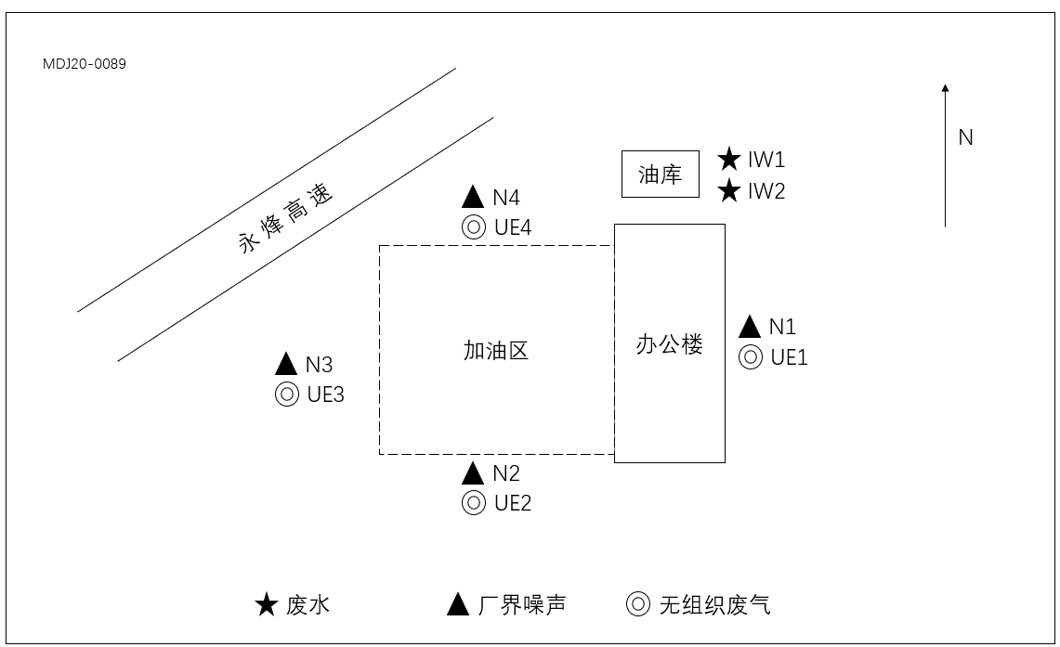
注：
图6-1 监测布点图

表七 验收监测结果
7.1 验收监测期间工况记录
2020年04月30日，2020年05月27日至2020年05月28日，贵州明德工程咨询有限公司对永烽高速服务区加油站一站进行了现场监测。本项目为汽车加油项目，项目工况无定量性。验收监测期间，项目正常运营中，各项环保设施也正常运行，符合验收监测要求。
7.2 验收监测结果

7.2.1 废水监测及评价结果

废水监测结果见表7-1

表7-1废水监测结果
监测位置 | 监测日期 | 监测  因子 | 监测结果（mg/L） |  |  |  | 评价标准排放浓度 | 是否  达标
 |  |  | 第一频次 | 第二频次 | 第三频次 | 第四频次
污水处理设施进水口 | 2020.05.27 | pH | 7.74 | 7.83 | 7.78 | 7.75 | / | /
 |  | 悬浮物 | 21 | 17 | 19 | 15 | / | /
 |  | 化学需氧量 | 59 | 57 | 58 | 59 | / | /
 |  | 氨氮 | 3.24 | 3.70 | 3.07 | 3.19
 |  | BOD5 | 15.9 | 16.8 | 17.2 | 17.1 | / | /
 |  | 石油 | 0.16 | 0.14 | 0.15 | 0.13 | / | /
 |  | 动植物油 | 0.16 | 0.09 | 0.11 | 0.18 | / | /
 | 2020.05.28 | pH | 7.79 | 7.78 | 7.81 | 7.68 | / | /
 |  | 悬浮物 | 20 | 18 | 16 | 14 | / | /
 |  | 化学需氧量 | 61 | 62 | 61 | 62 | / | /
 |  | 氨氮 | 3.27 | 3.59 | 3.09 | 3.23
 |  | BOD5 | 17.7 | 18.4 | 18.2 | 17.0 | / | /
 |  | 石油 | 0.11 | 0.11 | 0.11 | 0.13 | / | /
 |  | 动植物油 | 0.19 | 0.18 | 0.17 | 0.15 | / | /
污水处理设施出口 | 2020.05.27 | pH | 7.53 | 7.63 | 7.64 | 7.61 | 6~9 | 达标
 |  | 悬浮物 | 10 | 13 | 13 | 9 | - | -
 |  | 化学需氧量 | 27 | 20 | 25 | 23 | - | -
 |  | 氨氮 | 2.47 | 2.30 | 2.46 | 2.40 | 20 | 达标
 |  | BOD5 | 7.8 | 6.0 | 7.0 | 6.7 | 20 | 达标
 |  | 石油 | ND | 0.06 | 0.06 | 0.07 | - | -
 |  | 动植物油 | 0.15 | 0.09 | 0.09 | 0.11 | - | -
 | 2020.05.28 | pH | 7.64 | 7.59 | 7.71 | 7.59 | 6~9 | 达标
 |  | 悬浮物 | 9 | 11 | 12 | 10 | - | -
 |  | 化学需氧量 | 25 | 20 | 23 | 21 | - | -
 |  | 氨氮 | 2.44 | 2.28 | 2.42 | 2.36 | 20 | 达标
 |  | BOD5 | 6.8 | 5.8 | 7.0 | 6.1 | 20 | 达标
 |  | 动植物油 | 0.07 | 0.07 | 0.09 | 0.06 | - | -
 |  | 石油 | 0.08 | 0.13 | 0.06 | 0.10 | - | -
备注：执行《城市污水再生利用 城市杂用水》 (GB/T18920-2002) 标准
监测结果表明，验收监测期间污水处理设施出口满足《城市污水再生利用 城市杂用水》 (GB/T18920-2002) 标准要求。

7.2.2 废气监测及评价结果
无组织废气监测结果见表7-2
表7-2 无组织废气监测结果
监测位置 | 监测日期 | 监测  因子 | 监测结果（mg/m³） |  |  |  | 评价标准排放浓度 | 是否  达标
 |  |  | 第一频次 | 第二频次 | 第三频次 | 最大值
H1、厂界上风向1 | 2020.05.27 | 非甲烷总烃 | 0.16 | 0.15 | 0.08 | 0.16 | 4.0 | 达标
 | 2020.05.28 |  | 0.53 | 0.16 | 0.10 | 0.53 |  | 达标
H2、厂界下风向2 | 2020.05.27 | 非甲烷总烃 | 0.23 | 0.16 | 0.16 | 0.23 | 4.0 | 达标
 | 2020.05.28 |  | 0.09 | 0.17 | 0.10 | 0.17 |  | 达标
H3、厂界下风向3 | 2020.05.27 | 非甲烷总烃 | 0.17 | 0.12 | 0.22 | 0.22 | 4.0 | 达标
 | 2020.05.28 |  | ND | 0.12 | 0.07 | 0.12 |  | 达标
H4、厂界下风向4 | 2020.05.27 | 非甲烷总烃 | 0.16 | 0.17 | 0.11 | 0.17 | 4.0 | 达标
 | 2020.05.28 |  | 0.12 | 0.18 | 0.15 | 0.18 |  | 达标
备注：执行标准：《大气污染物综合排放标准》（GB16297-1996）表2无组织排放标准限值
经监测，无组织废气非甲烷总烃监测因子的4个监测点监测结果均能满足《大气污染物综合排放标准》（GBl6297-1996）表2无组织排放监控浓度限值标准的要求。
7.2.3噪声监测结果与评价
噪声监测结果见表7-3

表7-3 噪声监测结果
监测点位 | 监测日期 | 监测时间 | 监测结果 | 评价标准限值 | 是否  达标
 |  |  | Leq[dB(A)]
N1、厂界东侧外1m | 2020.05.27 | 昼间 | 55.9 | 60 | 是
 |  | 夜间 | 49.1 | 50 | 是
 | 2020.05.28 | 昼间 | 55.1 | 60 | 是
 |  | 夜间 | 51.0 | 50 | 是
N2、厂界南侧外1m | 2020.05.27 | 昼间 | 55.3 | 60 | 是
 |  | 夜间 | 48.4 | 50 | 是
 | 2020.05.28 | 昼间 | 54.3 | 60 | 是
 |  | 夜间 | 48.7 | 50 | 是
N3、厂界西侧外1m | 2020.05.27 | 昼间 | 57.0 | 70 | 是
 |  | 夜间 | 52.0 | 55 | 是
 | 2020.05.28 | 昼间 | 64.2 | 70 | 是
 |  | 夜间 | 50.2 | 55 | 是
N4、厂界北侧外1m | 2020.05.27 | 昼间 | 64.8 | 70 | 是
 |  | 夜间 | 53.1 | 55 | 是
 | 2020.05.28 | 昼间 | 64.7 | 70 | 是
 |  | 夜间 | 53.1 | 55 | 是
备注：执行标准《工业企业厂界环境噪声排放标准》（GB 12348-2008）中2类及4a类标准限值
监测结果表明：现场监测期间，项目东、南、西、北厂界噪声昼、夜间监测值均能满足《工业企业厂界环境噪声排放标准》（GB 12348-2008）中2类及4a类标准的要求。
7.2.4 固体废物
项目产生的固体废物主要为生活垃圾和生产固废。
加油站运营后产生的生活垃圾，经垃圾桶集中收集后，日产日清，交由环卫部门处理。
油泥与废机油等危险废物由加油站委托有资质单位对产生的危废进行现场处理，不在加油站场区内贮存。
7.2.5
油汽回收监测结果见表7-4

表7-4 油汽回收监测点位和监测项目
监测点位 | 监测日期 | 监测项目 | 监测结果（Pa） |  |  |  | 标准限值 | 是否达标
/ | 2020.04.30 | 液阻 | 18L/min | 28L/min |  | 38L/min | 18L/min﹤40Pa  28L/min﹤90Pa  38L/min﹤155Pa | /
1号加油机 |  |  | 5 | 27 |  | 92 |  | 是
2号加油机 |  |  | 7 | 13 |  | 22 |  | 是
油罐（各油汽管线连通） |  | 密闭性 | 5min后压力值（Pa） |  | 最小剩余压力限值（Pa） |  | 5min后压力值大于最小剩余压力限值 | 是
 |  |  | 530 |  | 489
1号加油枪 |  | 汽液比 | 1.12 |  |  |  | 加油站油汽回收系统汽液比均应在1.0~1.2之间 | 是
2号加油枪 |  |  | 1.12 |  |  |  |  | 是
3号加油枪 |  |  | 1.11 |  |  |  |  | 是
4号加油枪 |  |  | 1.18 |  |  |  |  | 是
备注：执行标准《加油站大气污染物排放标准》(GB20952-2007)要求。
监测结果表明：验收监测期间油气回收系统液阻、密闭性、汽液比均满足《加油站大气污染物排放标准》(GB20952-2007)要求。

表八 环境管理检查
8.1 环保审批手续及“三同时”执行情况检查
随着息烽县经济、交通、运输业的发展，不断增加了该地区汽油、柴油的需求。因此，息烽县永烽高速温泉服务区加油站一站的建设可缓解当地对油品的需求。该项目由贵州交建国储贸易有限公司投资建设，拟设4个双层地埋油罐，其中50m³ 92#、95#汽油储罐各1个，50m³ 0#柴油储罐2个，6台潜泵双油双枪加油机，预计年售柴油1200吨，92#汽油1100吨，95汽油600吨。
本加油站于2017年02月编制完成了《贵州交建国储贸易有限公司永烽高速温泉服务区加油站一站环境影响报告表》；于2017年05月12日取得息烽县生态环境局对《贵州交建国储贸易有限公司永烽高速温泉服务区加油站一站环境影响报告表》的批复，批复文号：息环审表[2017]24号。
该项目建设过程中，执行了环境影响评价法和“三同时”制度。环评、环保设计、试生产报批手续基本齐全，环保设施与主体工程同时设计、同时施工、同时投入使用。
8.2 环保治理设施的完成、运行、维护情况检查
项目实际总投资为400万元，其中环保投资56.3万元万元，占总投资14.07%，环保设施基本按环评要求建设，目前已经落实到位，运行正常，环保治理设施由使用工段负责运行维护。
8.3 环境保护管理制度的建立和执行情况检查
为加强环境保护管理，该公司制定了项目环境保护规章制度作为其环境管理规范，明确了环保职责和实施细则，保证环保工作正常有序地展开，为环保设施的正常稳定运行提供保证。
8.4 是否编制了突发环境事件应急预案
项目已编制突发事件应急预案（520122-2019-124-L）。
8.5 绿化情况
项目厂区有绿化面积500m²，占总面积的31.3%，项目应加强厂区绿化建设与维护。
8.6 环评及批复落实情况

表8-1 营运期环评及批复要求落实情况一览表
序号 | 环评要求 | 环评批复要求 | 落实情况
废水 | - 场地隔油沉淀池，2.88m³，规格：2.4m×1.2m×1.0m  - 站区污水处理站，处理规模5m³/d，，采用“化粪池＋地沟式土地处理系统”工艺  废水处理达《城市污水再生利用 城市杂用水》 (GB/T18920-2002) 标准 | 采用雨污分离，雨水经雨水沟排出站外，地面冲洗水经隔油池（水封）处理后和生活污水一起经“化粪池＋地沟式土地处理系统”处理达《城市污水再生利用 城市杂用水》 (GB/T18920-2002) 标准后用于绿化或道路洒水 | 治理措施：加油作业区地面冲洗废水经隔油池处理后与办公废水一并排入站区污水处理系统；处理达《城市污水再生利用 城市杂用水》(GB/T18920-2002) 标准后用于绿化和洒水降尘。
废气 | 运营期大气环境影响主要为油品挥发产生的非甲烷烃类和汽车尾气。储存罐采用地埋式工艺安放储罐，保持油罐的恒温，减少烃类物质的排放；加强加油站的管理减少汽车滞留时间，加油工人的操作规范教育，减少因人为因素而造成的成品油的损失对大气的影响；并设置油气回收装置，严格管理，提高设备的自动化控制水平。该套油气回收系统的液阻、气液比、密闭性均需达到《加油站大气污染物排放标准》（GB20952-2007）的要求。非甲烷总烃达到《大气污染物综合排放标准》（GB16297-1996）表2中的排放限值； | 卸油和加油油汽回收系统各一套，油汽回收系统达《加油站大气污染物排放标准》（GB20952-2007）要求。 | 治理措施：本项目设置油气回收系统，包括卸油油气回收系统和加油油气回收系统。  （1）非甲烷总烃类废气：加油站在汽油系统设密闭卸油油气回收系统、加油油气回收系统及油罐大小呼吸油气后处理装置，并在通气管管口加装阻火器，对柴油系统设置卸油回气管。这样可以一定程度上减少非甲烷总烃的排放。  建设项目采用双层地埋储罐，由于该罐密闭型较好，因此储油罐罐室内气温比较稳定，受大气环境稳定影响较小，可减少油罐小呼吸蒸发损耗，延缓油品变质。另外，汽油系统设密闭卸油油气回收系统、加油油气回收系统及油罐小呼吸油气后处理装置，并在通气管管口加装阻火器，对柴油系统设置卸油回气管，这样可以一定程度上减少非甲烷总烃的排放。而且本加油站毗临道路，站址较开阔，空气流动良好，排放的烃类有害物质量较少，经大气扩散后，虽会对周围空气造成轻微污染，但对人体健康造成影响较小。  （2）对于汽车尾气：本项目通过加强绿化、加油车辆的管理及自然扩散，汽车尾气对环境影响较小。  本项目通过设置油气回收系统、自然扩散、加强绿化及加油车辆管理，项目产生的非甲烷总烃达《大气污染物综合排放标准》（GB16297-1996），油汽回收系统达《加油站大气污染物排放标准》（GB20952-2007）要求。
噪声 | 运营期噪声主要来源于出入加油站的车辆产生的交通噪声，加油机、加油泵运行时产生的设备噪声。通过优先选用低噪声设备、建筑隔声、、绿化、安装消声器等措施控制，可以大大降低噪声；加油泵采取地埋式安装，通过墙体隔声对外环境影响有限。通过采取有效的降噪措施，加油站厂界噪声可达到《工业企业厂界环境噪声排放标准》（GB12348-2008）可达到2类标准要求 | 项目选用低噪声设备，对高噪声声源采取消声、减震、隔声等措施后达标排放，严禁对周围环境造成影响。 | 治理措施：采用低噪声设备，对泵体等高噪声设备采取隔音降噪；在项目区域内加强交通管理，做好交通疏导，限制进入区域内车辆的车速，同时，禁止在区域内鸣喇叭；备用发电机噪声通过优选低噪声设备、建筑隔声、安装消声措施控制，站区内、外加强绿化等措施，减小项目产生的噪声对周边环境的影响，加油站厂界噪声已达到《工业企业厂界环境噪声排放标准》（GB12348-2008）2类及4a类标准要求
固废 | 营运期固废主要来源于职工的生活垃圾、化粪池污泥、隔油沉淀池油泥以及油罐油泥等。生活垃圾集中收集后，由当地环卫部门定期清运；隔油沉淀池及储油罐清洗将会产生一定量的油泥，属于《国家危险废物名录》危险废物HW08废矿物油，按照《危险废物贮存污染控制标准》(GB18597-2001)的有关规定收集，委托具有危险废物处置资质的单位进行处置。 | 固体废物采取分类收集、集中处理。生活垃圾统一由环卫部门定期清运后集中处理。隔油池油泥、储油罐清洗的油泥和浮游统一收集后暂存于危废暂存间、定期按要求交由有资质的单位集中处理。 | 加油站运营后产生的生活垃圾，经垃圾桶集中收集后，交由环卫部门处理。  油泥与废机油等危险废物由加油站委托有资质单位对产生的危废进行处理，不在加油站场区内贮存。

表九 验收监测结论及建议
9.1、验收监测结论：
贵州交建国储贸易有限公司永烽高速温泉服务区加油站一站建设项目执行了国家有关环境保护法律法规，环境保护审批手续齐全，履行了环境影响评价制度，通过对该项目进行竣工环境保护验收监测及检查，得出以下结论：
（1）废水
项目区内排水采用雨污分流。
雨水经雨水地沟排出项目区外；场地冲洗水经隔油池预处理与其他生活污水一并进入站区污水处理系统处理达到《城市污水再生利用 城市杂用水》(GB/T18920-2002) 标准要求，用于绿化和洒水降尘，不外排。
（2）废气
监测结果表明：验收监测期间，本项目无组织排放废气中的非甲烷总烃浓度满足《大气污染物综合排放标准》（GB16297-1996）表2中无组织排放标准要求。
（3）噪声
监测结果表明：验收监测期间，项目东、南、西、北厂界噪声昼、夜间监测值均能满足《工业企业厂界环境噪声排放标准》（GB 12348-2008）中2类及4a类标准的要求。
（4）固体废弃物
项目产生的固体废物主要为生活垃圾和生产固废。
加油站运营后产生的生活垃圾，经垃圾桶集中收集后，交由环卫部门处理。
油泥与废机油等危险废物由加油站委托有资质单位对产生的危废进行现场处理，不在加油站场区内贮存。
（5）污染物排放总量
本项不设污染物排放总量控制。
9.2、要求及建议

（1）严格遵守国家和地方的有关环保法律、法规，并落实报告表中提出的各项污染防治措施，实现污染物达标排放。

（2）建议对工作人员进行专业的环保知识培训，加强环保意识。

（3）加强厂区管理建设，使厂区工作环境保持干净整洁。

（4）建立完整的环保手续档案。

（5）加强厂区绿化。

（6）完善油罐区双层罐或防渗池、隔油池、危废暂存间等。

（7）加强项目环保管理工作，完善环境保护管理规章制度。

（8）加强环保设施的运行管理和日常维护。

（9）加强危险废物管理，建立健全相关管理制度及管理档案。

（10）进一步落实环境风险防范措施（设施），定期开展环境应急演练，提高应对突发环境风险事件的能力。

（11）按相关要求完善危废暂存间、环境风险防控应急措施（设施）、突发环境事件应急预案等。
（12）加油站是对社会服务的场所，客流量较大，人员复杂。因此，事故状态下的紧急控制是十分重要的。储罐区与加油区应共设一套紧急切断系统，并要求气动控制卸压点的设置方便操作。无论站内哪个部位出现问题，都能在最短时间内切断气源，将事故危害控制在最小范围。
（13）由于油品泄漏对地下水和纳污水体的水质影响较大，影响的范围也较大，特别是埋在地下的油罐泄漏不容易发现，建议埋在地下的油罐应设置防漏槽，把油罐放置在防漏槽内，防漏槽的容积应大于油罐容积之和。

（14）加油站内可种植草坪、设置花坛，但不得种植油性植物

表十 附件、附图及附表
附件1：环评及环评批复

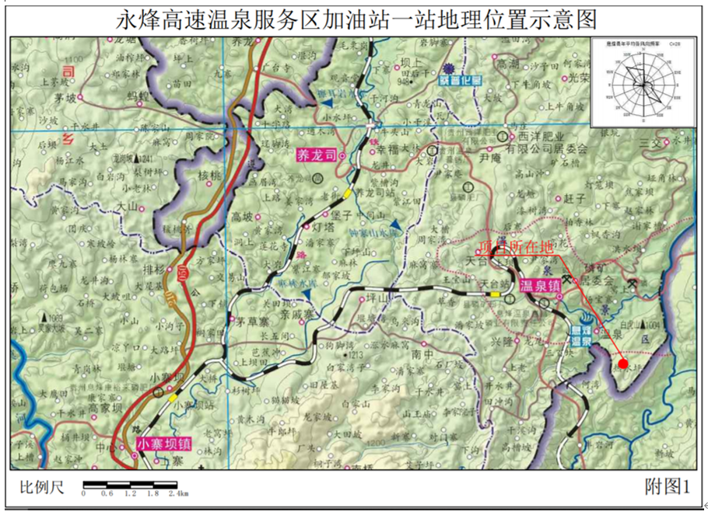

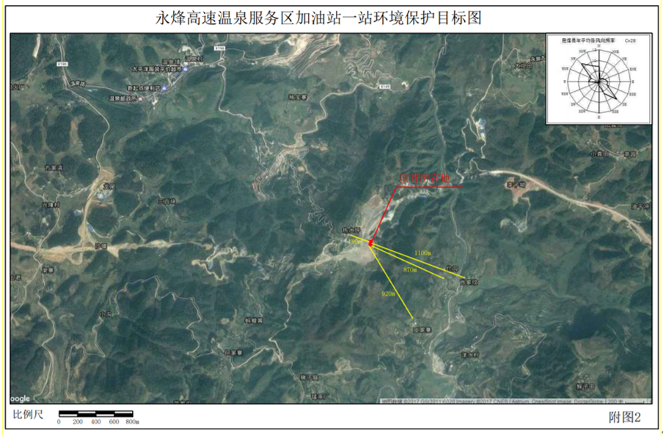
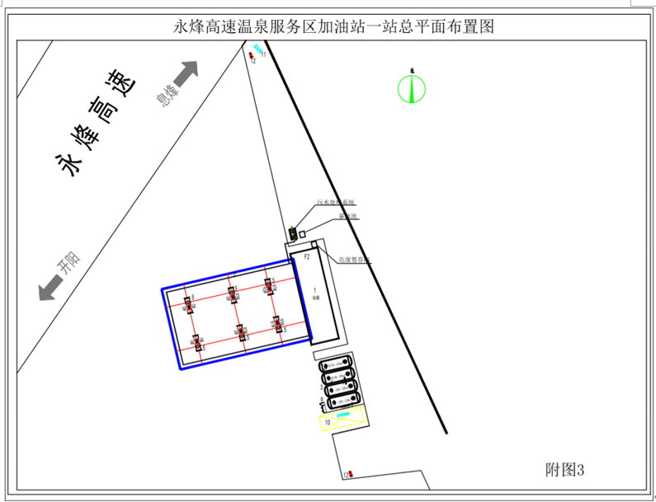

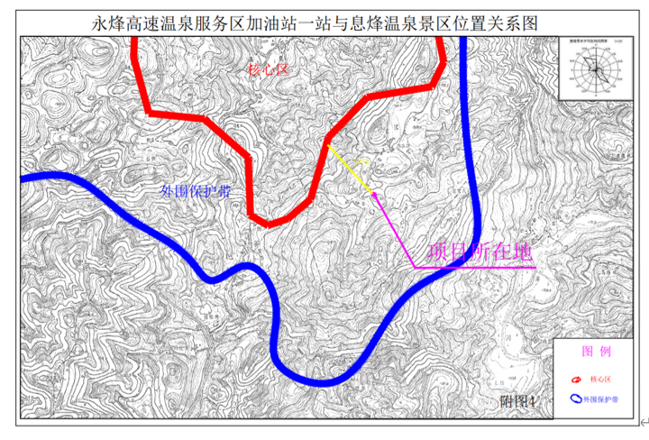

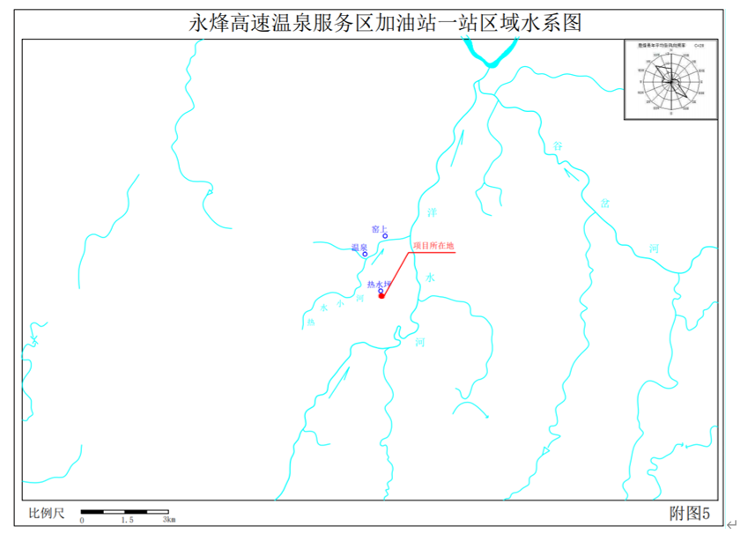
风向
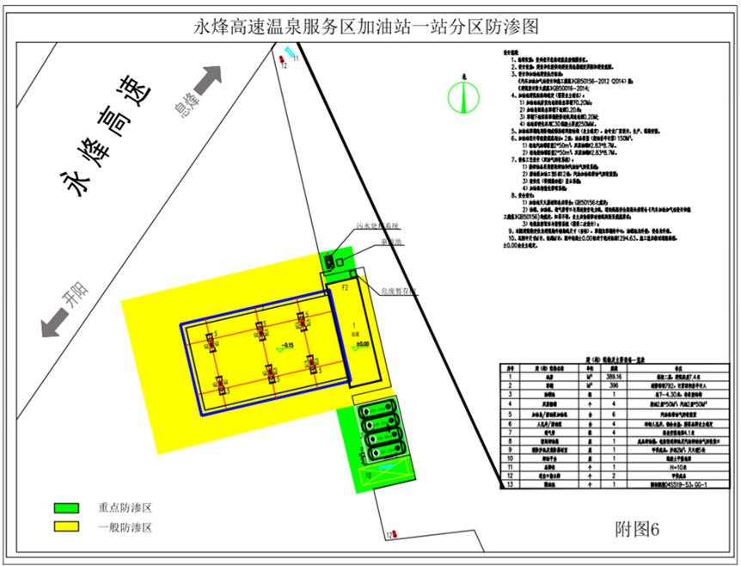

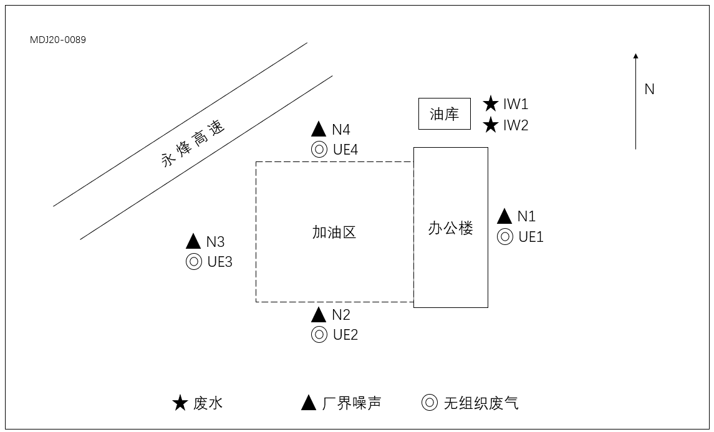
附图7 项目验收监测布点图

填表单位（盖章）：贵州交建国储贸易有限公司永烽高速温泉服务区加油站一站 填表人（签字）： 项目经办人（签字）：

建设项目 | 项目名称  建设项目工程竣工环境保护“三同时”验收登记表 |  |  | 贵州交建国储贸易有限公司永烽高速温泉服务区加油站一站建设项目 |  |  |  |  |  |  | 项目代码 |  |  | / | 建设地点 | 永烽高速温泉服务区A场地（息烽县温泉镇）
 | 行业类别（分类管理名录） |  |  | 机动车燃料零售F5264 |  |  |  |  |  |  | 建设性质 |  |  | 新建 □改扩建 □技术改造
 | 设计生产能力 |  |  | / |  |  |  |  |  |  | 实际生产能力 |  |  | / | 环评单位 | 国环宏博（北京）节能环保科技有限公司
 | 环评文件审批机关 |  |  | 息烽县环境保护局 |  |  |  |  |  |  | 审批文号 |  |  | 息环审表[2017]24号 | 环评文件类型 | 环境影响报告表
 | 开工日期 |  |  | 2018年04月 |  |  |  |  |  |  | 竣工日期 |  |  | 2018年07月 | 排污许可证申领时间 | /
 | 环保设施设计单位 |  |  | / |  |  |  |  |  |  | 环保设施施工单位 |  |  | / | 本工程排污许可证编号 | /
 | 验收单位 |  |  | 贵州明德工程咨询有限公司 |  |  |  |  |  |  | 环保设施监测单位 |  |  | 贵州明德工程咨询有限公司 | 验收监测时工况 | 75%以上
 | 投资总概算（万元） |  |  | 400 |  |  |  |  |  |  | 环保投资总概算（万元） |  |  | 56.3 | 所占比例（%） | 14.07
 | 实际总投资（万元） |  |  | 400 |  |  |  |  |  |  | 实际环保投资（万元） |  |  | 56.3 | 所占比例（%） | 14.07
 | 废水治理（万元） |  |  | / | 废气治理（万元） | / | 噪声治理（万元） |  |  | / | 固废废物治理（万元） |  |  | / | 绿化及生态（万元） | / | 其他（万元） | -
 | 新增废水处理设施能力 |  |  | / |  |  |  |  |  |  | 新增废气处理设施能力 |  |  | / | 年平均工作时 | 365天
运营单位 |  |  |  | 贵州交建国储贸易有限公司永烽高速温泉服务区加油站一站 |  |  |  |  | 运营单位社会统一信用代码（或组织机构代码） |  |  |  |  | 91520523MA6GWY106W | 验收时间 | 2020年5月
污染物排放达标与总量控制（工业建设项目详填） |  | 污染物 |  | 原有排放量（1） | 本期工程实际排放浓度（2） | 本期工程允许排放浓度（3） |  | 本期工程生产量（4） | 本期工程自身削减量（5） |  |  | 本期工程实际排放量（6） | 本期工程核定排放总量（7） | 本期工程“以新带老”削减量（8） | 全厂实际排放总量（9） | 全厂核定排放总量（10） | 区域平衡替代削减量（11） | 排放增减量（12）
 |  | 废水
 |  | 化学需氧量
 |  | 氨氮
 |  | 石油类
 |  | 废气
 |  | 二氧化硫
 |  | 烟尘
 |  | 工业粉尘
 |  | 氮氧化物
 |  | 工业固体废物
 |  | 与项目有关的其他特征污染物
注：1、排放增减量：（+）表示增加，（-）表示减少。2、（12）=（6）-（8）-（11），（9）=（4）+（5）-（8）-（11）+（1）。3、计量单位：废水排放量——万吨/年；废气排放量——万标立方米/年；工业固体废物排放量——万吨/年；水污染物排放浓度——毫克/升。

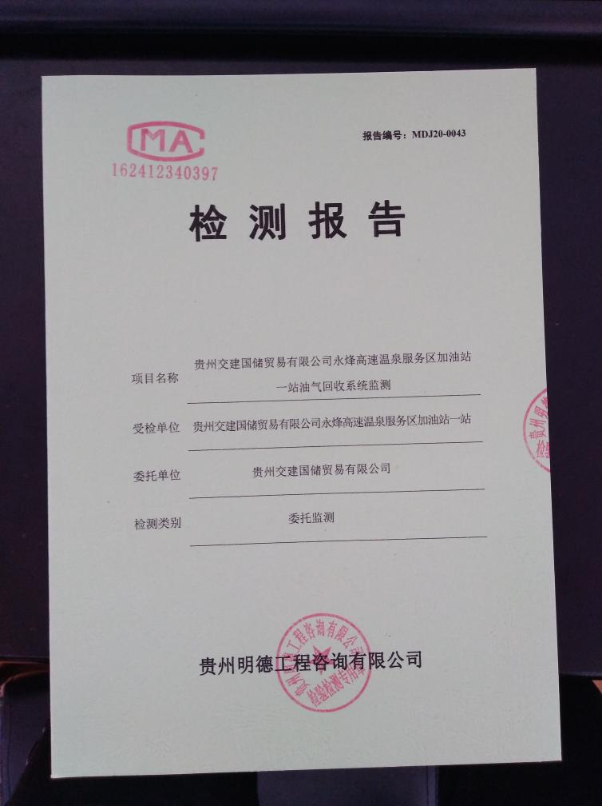
附件2 检测报告

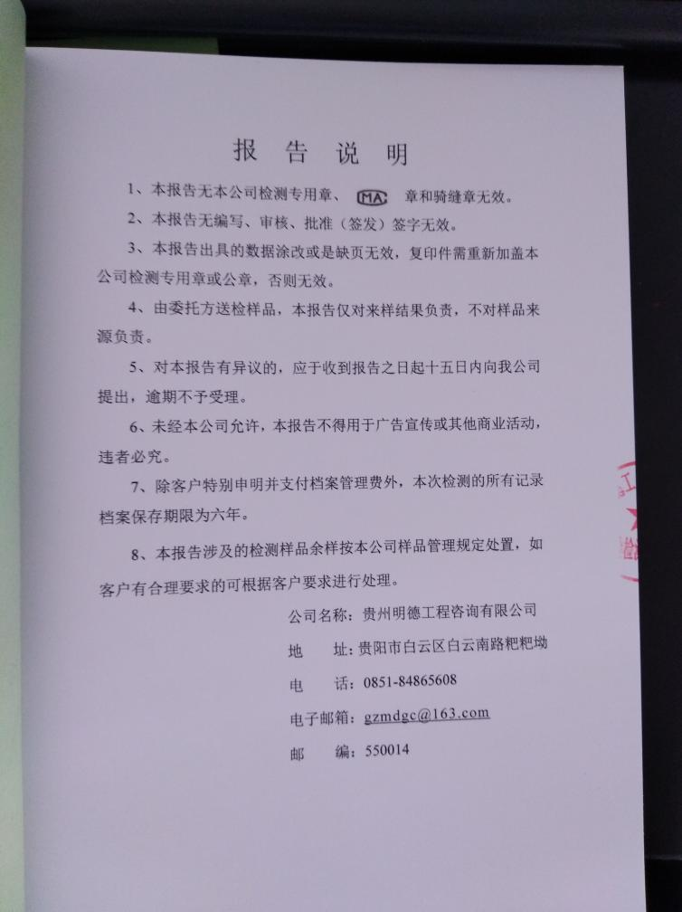

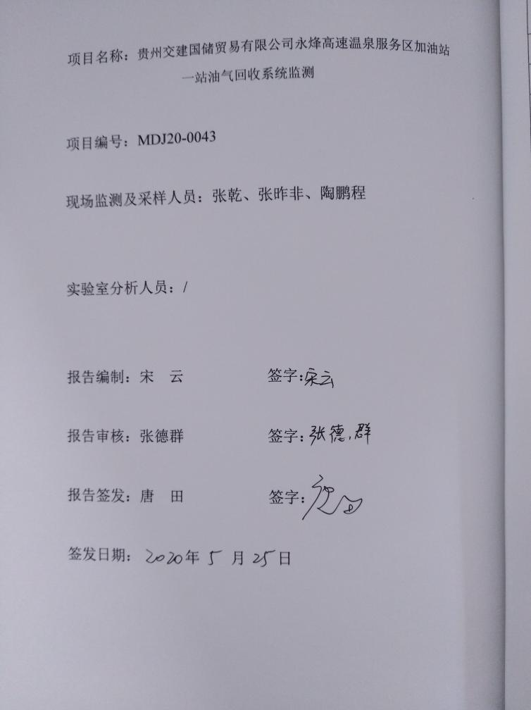

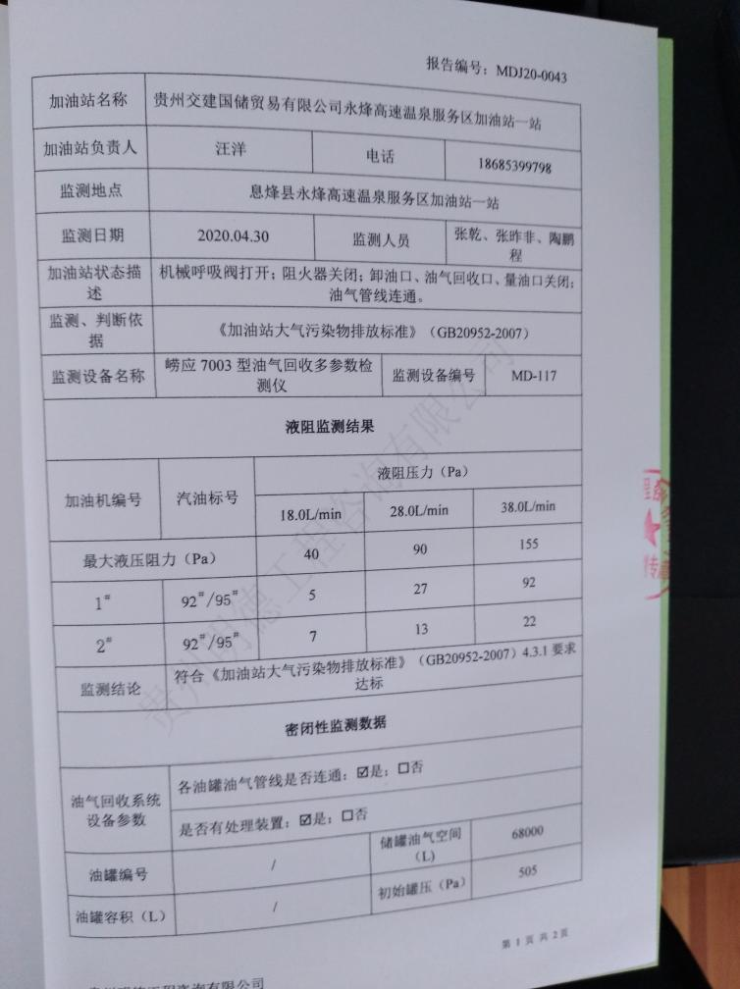

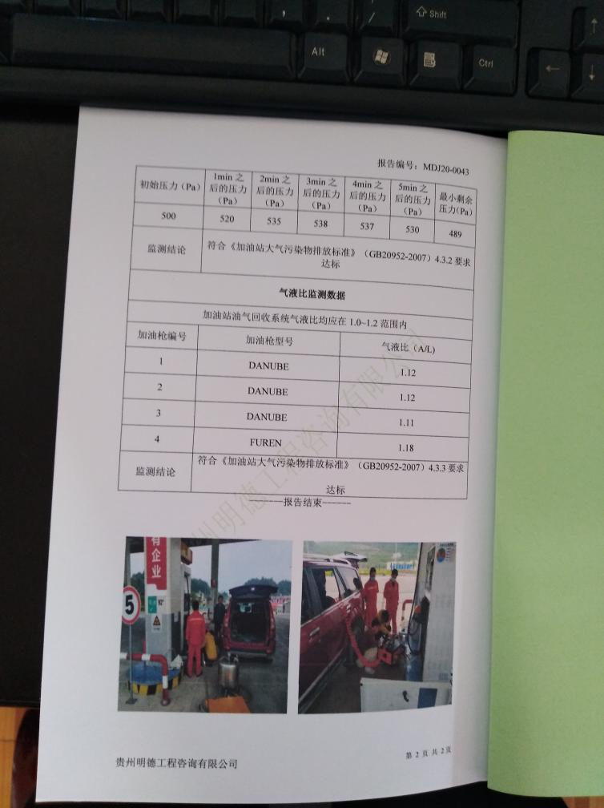

附件3 检测报告
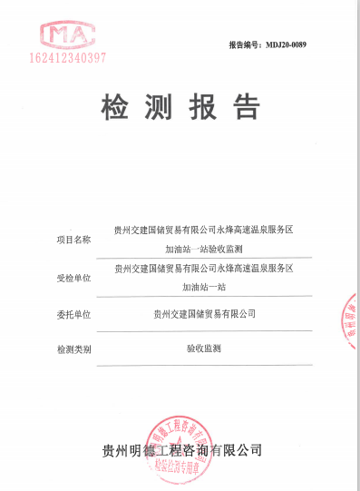

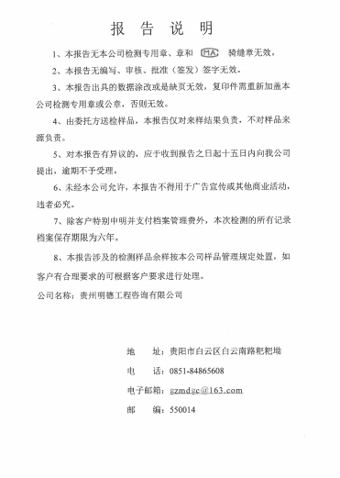

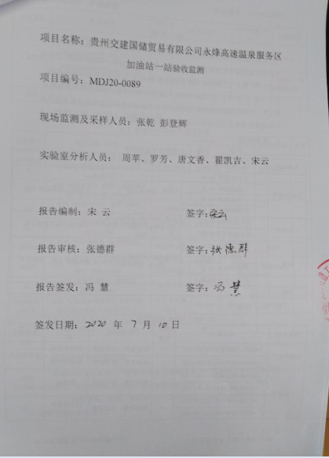

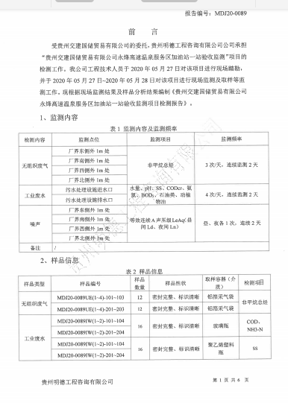

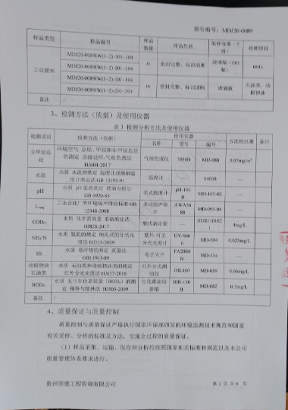

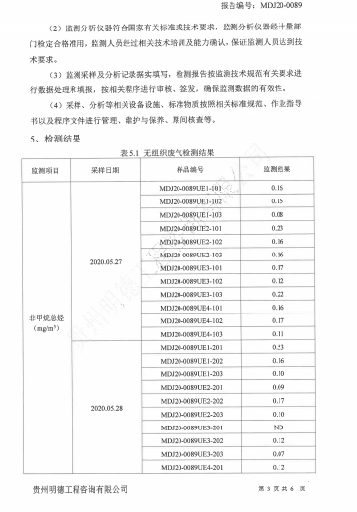

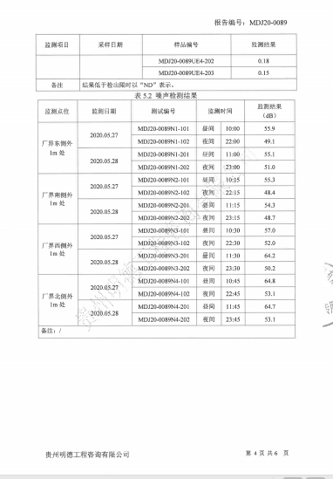

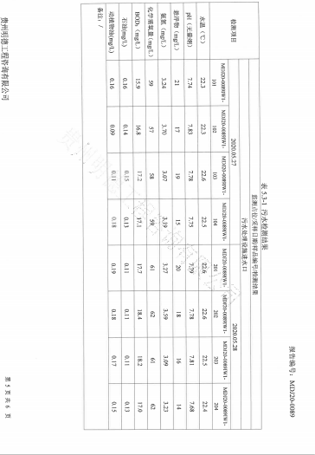

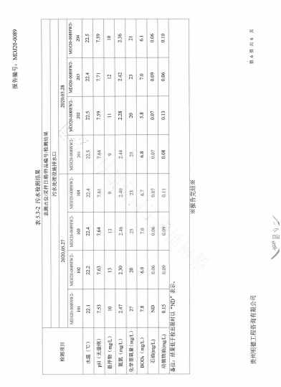

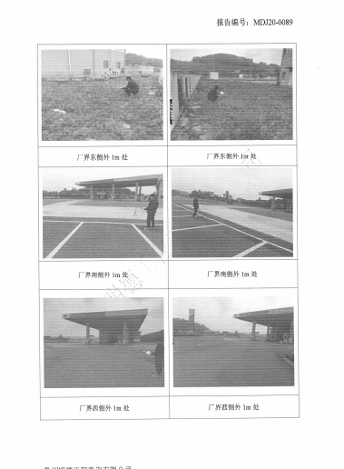

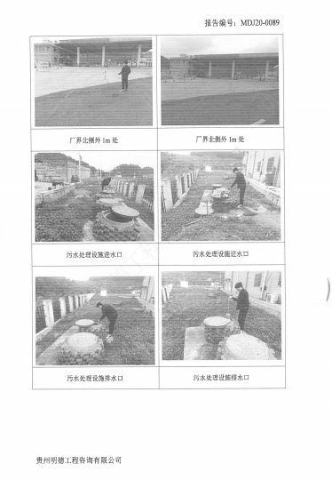

附件4 专家意见
